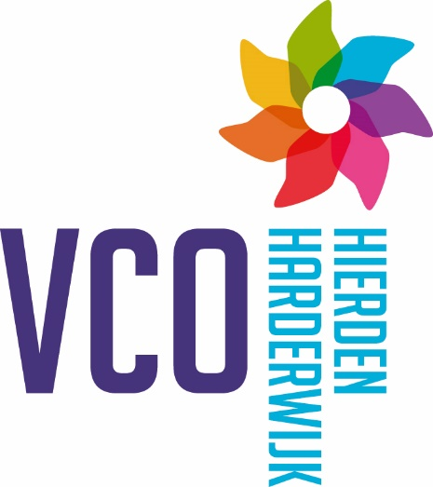

Sociaal
Veiligheidsbeleid
CBS Het Startblok

April 2023

Status document:

NBnn
no

Inhoud

Opzet school specifiek beleidsdeel Veiligheid 3
Hoofdstuk 1. Visie op veiligheid 3
Inleiding 3
Hoofdstuk 2 Veiligheid op onze school 3
2.1 Verantwoordelijkheden en basisafspraken 3
2.2. Monitoring 4
2.3. Schoolspecifiek beleid 5

Opzet school specifiek beleidsdeel Veiligheid

Iedere school is verplicht een actueel beleidsplan sociale veiligheid te hanteren. Daarbij is binnen VCO afgesproken dat we het gezamenlijke deel gezamenlijk beheren op de VCO-website. De school specifieke afspraken worden op de eigen website geplaatst.

Hoofdstuk 1. Visie op veiligheid

Inleiding
Binnen VCO Harderwijk-Hierden hebben we beleid opgesteld voor de sociale veiligheid. Daaronder vallen een aantal protocollen die voor alle scholen gelijk zijn en school specifieke afspraken. In dit document beschrijven we de school specifieke afspraken. Het beleid en bijbehorende protocollen van VCO Harderwijk – Hierden geldt ook op onze school. Dit beleid kunt u vinden op https://www.stichtingvco.nl/informatie/

Missie:
We zijn een veilig nest voor ieder kind.
Je basisschoolleeftijd blijft je je hele leven bij. Die meester of juf die je ziet en je aandacht geeft; waarbij je je gewenst en geliefd voelt. Wij zijn een plek waar ‘proberen áltijd lukt’. Waar wij je helpen door te zetten en met moed nieuwe uitdagingen aan te gaan, omdat wij geloven dat je dáár het meest van leert. Voor de één is dat een fladdertocht en voor de ander een pijlsnelle vlucht. Wij willen jou laten groeien in het maken van verantwoorde keuzes voor de ander en voor jezelf. Samen met je ouders helpen wij jou een vliegende start te maken voor de rest van je leven. Zo mag je nieuwsgierig en vol vertrouwen verder de wereld in vliegen naar je nieuwe bestemming.

Visie en kernwaarden school

- Vogel 1 oranje Oefenplaats: We bieden onderwijs gericht op het leren leven vanuit onze Christelijke identiteit en onze kernwaarden ‘Veilig, Respectvol en Verantwoordelijk’.

- Vogel 2 groen Groeiplaats: We stimuleren een continue ontwikkeling van elk kind in kennis en vaardigheden, vanuit een betekenisvolle context.

- Vogel 3 blauw Oefenplaats: We bieden een kansrijke leeromgeving, waar we, vanuit hoge verwachtingen, kinderen mede-eigenaar laten worden van hun leerproces gericht op reflectie en groei.

- Vogel 4 geel Groei en oefenplaats: We stimuleren onze kinderen maatschappelijk betrokken en verantwoordelijk te handelen om als medemens ín de wereld te staan.

Motto en kernwaarden:
Onze kernwaarden zjn: Veilig, Verantwoordelijk, Respectvol

Zorgen voor sociale veiligheid is niet een op zichzelf staande opdracht. Inbedding in de pedagogische aanpak en schoolontwikkeling is een voorwaarde voor het creëren van sociale veiligheid. We bieden alle kinderen goed onderwijs en we stellen onze kernwaarden centraal.

Hoofdstuk 2 Veiligheid op onze school
De teams spelen een belangrijke rol in het zorgen voor sociale veiligheid en in het signaleren, begrenzen en aanpakken van grensoverschrijdend gedrag. Het handelen van het team krijgt richting via de visie en normen en waarden van de school. De overige taken worden belegd bij teamleden en vermeld op de website en in de schoolgids.

2.1 Verantwoordelijkheden en basisafspraken
De organisatie van de school is weergegeven in het schoolplan van de individuele scholen. In het schoolplan staat duidelijk aangegeven wie de directeur is en wie de taken waarneemt in geval van afwezigheid van de directeur.

Vanaf 1 augustus 2015 is een aanspreekpunt en een coördinator voor leerlingen die te maken hebben met pesten op elke school verplicht. Leerlingen die worden gepest en hun ouders en leerkrachten, kunnen bij deze anti - pest- coördinator terecht. De anti-pest coördinator heeft inzicht in de kenmerken van pesten en digitaal pesten.

Daarnaast kennen we binnen VCO H-H ook interne vertrouwenspersonen.

De interne vertrouwenspersoon handelt vertrouwelijk en zorgvuldig. De interne vertrouwenspersoon kan geen geheimhouding beloven onder andere omdat sommige strafbare feiten volgens de wet gemeld moeten worden. Als minderjarige leerlingen met een klacht naar de vertrouwenspersoon komen, dan moet je de ouders hierover informeren vanwege het Informatierecht ouders.

De vertrouwenspersoon draagt medeverantwoordelijkheid voor een veilige school en heeft de volgende verantwoordelijkheden:

- Niet wachten op klagers, maar ook alert zijn op meldingen, geruchten en signalen;
- Niet gevoelig voor hiërarchische verhoudingen;
- Kunnen reflecteren: kritisch zijn op eigen handelen en de klachtenafhandeling naderhand evalueren;
- Regelmatig scholingen volgen om op de hoogte te blijven van nieuwe ontwikkelingen en eigen kennis vergroten;
- Preventieve activiteiten rondom ongewenst gedrag initiëren;
- Zichzelf kenbaar maken binnen de school;
- Gevraagd en ongevraagd beleidsadviezen kunnen en durven geven.

De namen van deze personen worden jaarlijks vermeld in de schoolgids. De anti – pestcoördinator wordt daarnaast ook jaarlijks bekend gemaakt aan de kinderen en in de school wordt deze persoon ook zichtbaar voorgesteld (bijvoorbeeld op een prikbord).

2.2. Monitoring
De veiligheid van onze leerlingen monitoren we jaarlijks. Naast onze gewoonte om met ouders en kinderen gesprekken te voeren, zetten we ook jaarlijks vragenlijsten uit volgens de volgende planning:

- November: WMK Veiligheidsmeting alle leerlingen vanaf groep 6. Deze gegevens worden uitgewisseld met de inspectie.

- Oktober/november en april: Sociale vaardigheden in ons pedagogisch leerlingvolgsysteem KIJK en Kindbegrip

- Om het jaar oudervragenlijst met als onderdeel (sociale) veiligheid van de kinderen.

- Om het jaar evalueren we als team ons schoolklimaat en veiligheid.

- In de dagelijkse praktijk bespreken we het onderwerp ‘veiligheid’ actief met de leerlingenraad en de MR. Eventuele actiepunten worden verwerkt in het jaarplan.

2.3. Schoolspecifiek beleid
2.3. Schoolspecifiek beleid
Om incidenten te voorkomen hanteren wij verschillende middelen:

Methode Kwink
Onze sociaal emotioneel leren methode Kwink gaat uit van positief, preventief aanleren van goed gedrag.
Vanuit een wertenschappelike onderbouwing zorgt het gebruik van Kwink voor de volgende positieve pijlers:

Voorkomt verstorend gedrag en pesten
Kent een groepsbrede, preventieve aanpak
Zorgt voor een sociaal veilige groep
Verhoogt de leeropbrengsten
Werkt met vijf bewezen gedragscompetenties
Biedt iedere les unieke filmpjes
Voldoet aan de Wet Sociale Veiligheid

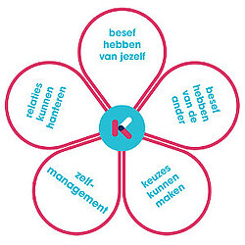

Kwink hanteert ook lessen over burgerschap en mediawijsheid.

Gouden Weken
Aan het begin van het schooljaar zetten we actief verschillende groepsvormende lessen in om een positieve sfeer te creeëren in de groep. We stellen een groepsmissie op, waarin we het hele jaar werken. Tijdens de verschillende fases in het jaar, zoals de norming fase, werken we bewust met de kinderen aan positieve gedragsregels in de klas, die we het hele jaar ophangen.
Groepstraningen
We maken elk jaar gebruik van bureau HALT en ‘de week van de mediawijsheid’ om te werken aan een positieve houding omtrent elkaar, ook in de social media.
Daarnaast maken we gebruik van JAM, waar brugklastraining gegeven wordt, gericht op versterking van je persoonlijkheid en positieve groepsvorming.

Observatiesysteem KIJK en Kindbegrip
In de groepen 1 en 2 observeren we de sociale ontwikkeling van de kinderen met behulp van de methode KIJK. Vanaf de groepen 3 tot en met 8 werken we met Kindbegrip.
Na het analyseren van de observatiegegevens, wordt dit in samenspraak met ouders vertaald naar belemmerende, stimulerende en onderwijsbehoeftes.

